Synthese

1. La Régression Logistique (Modèle Linéaire)
La Régression Logistique est un algorithme de classification binaire. Malgré son nom, elle ne sert pas à prédire une valeur continue, mais à estimer la probabilité qu'un individu appartienne à une classe (ex: 1 = Survécu, 0 = Décédé}).

⚙️ Fonctionnement interne
- Combinaison linéaire : L'algorithme calcule d'abord un score Z en multipliant chaque variable par un poids (coefficient Beta) :

- Fonction Sigmoïde : Ce score Z (qui peut aller de +-nfini +infini) est ensuite compressé dans la fonction sigmoïde pour le transformer en une probabilité comprise entre $0$ et $1$ :

- Frontière de décision : Si la probabilité est supérieure à $0.5$, la prédiction est $1$, sinon $0$. Graphiquement, cela revient à tracer une droite (ou un hyperplan) séparant les deux classes.
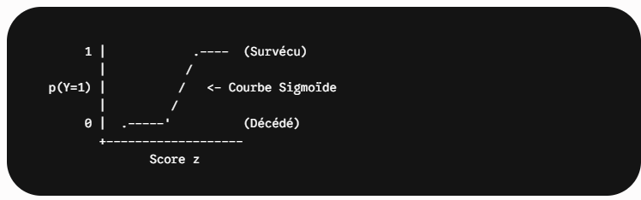
- Points forts : Simple, rapide à exécuter, résistant au surapprentissage, et très interprétable (le signe et la taille d'un coefficient $\beta$ indiquent directement l'influence d'une variable).
- Limites : Ne fonctionne bien que si les données sont séparables de façon linéaire. Elle ne peut pas détecter automatiquement les interactions complexes entre variables (ex: le fait qu'être une femme de 3ème classe donne un résultat très différent d'être une femme de 1ère classe).

2. La Forêt Aléatoire (Random Forest)
La Forêt Aléatoire est une méthode d'ensemble non paramétrique. Au lieu de s'appuyer sur une seule équation, elle combine les décisions de centaines d'arbres de décision indépendants.

⚙️ Les 3 piliers du modèle
- L'Arbre de Décision de base :
Un arbre sépare les données en posant une suite de questions logiques (ex: Sexe == Femme ? -> Si non, Âge < 10 ?). À chaque étape, il choisit la coupure qui réduit le plus le désordre (calculé par l'impureté de Gini ou l'Entropie).
- Le Bagging (Bootstrap Aggregating) :
Pour créer de la diversité, chaque arbre de la forêt est entraîné sur un échantillon aléatoire différent des données, construit par tirage avec remise (Bootstrap).
- La sélection aléatoire de variables (Feature Randomness) :
À chaque découpe d'un arbre, l'algorithme ne regarde qu'un sous-ensemble restreint de variables choisies au hasard. Cela empêche une variable ultra-dominante (comme Sex) de masquer les autres signaux dans tous les arbres.
- Le vote à la majorité :
Lors d'une prédiction, les 100 arbres votent. Si 80 arbres votent "Survécu" et 20 votent "Décédé", la prédiction finale est "Survécu" (avec 80% de confiance).

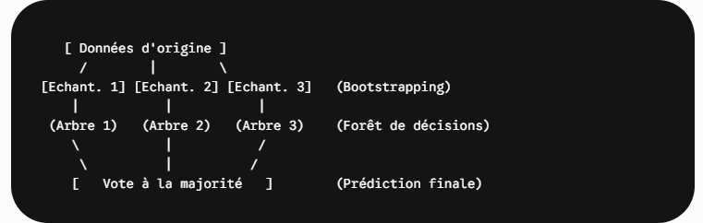

- Points forts : Capte naturellement les relations non linéaires et les interactions complexes. Très performant sur les données tabulaires, peu sensible aux valeurs extrêmes.
- Limites : Effet "boîte noire" (plus difficile d'expliquer la décision exacte qu'avec une simple équation), risque de surapprentissage si la profondeur maximale (max_depth) n'est pas contrôlée.

📊 Tableau comparatif synthétique
Critère | Régression Logistique | Forêt Aléatoire
Famille | Modèle linéaire paramétrique | Méthode d'ensemble (Arbres)
Forme de la frontière | Droite / Hyperplan | Découpages orthogonaux complexes
Interactions complexes | Manuelles (nécessite du Feature Engineering) | Automatiques (capturées par les branches)
Interprétabilité | Excellente (lecture des coefficients) | Moyenne (via l'importance des variables)
Sensibilité au bruit | Sensible aux valeurs extrêmes (outliers) | Très robuste
Résultat sur le Titanic | ~78% à 80% | ~82% à 85%

